

1.- Pinta los elementos que son agradables y Marca un (X) los elementos que son desagradables.

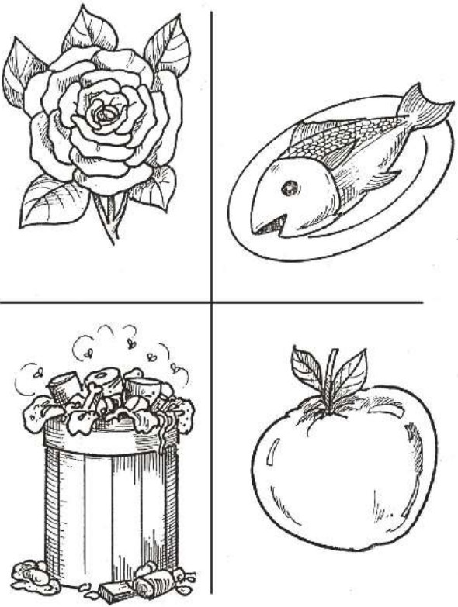

2.- Observa y enumera el ciclo de vida de la gallina.

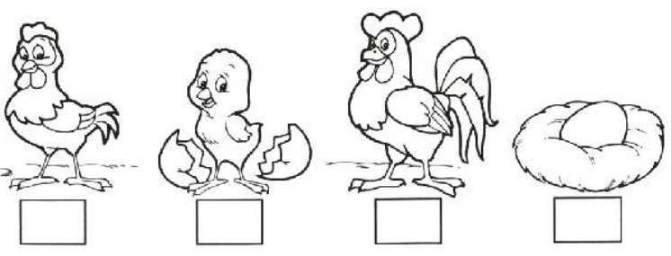

3.- Une con una línea lo que necesita la planta para crecer.
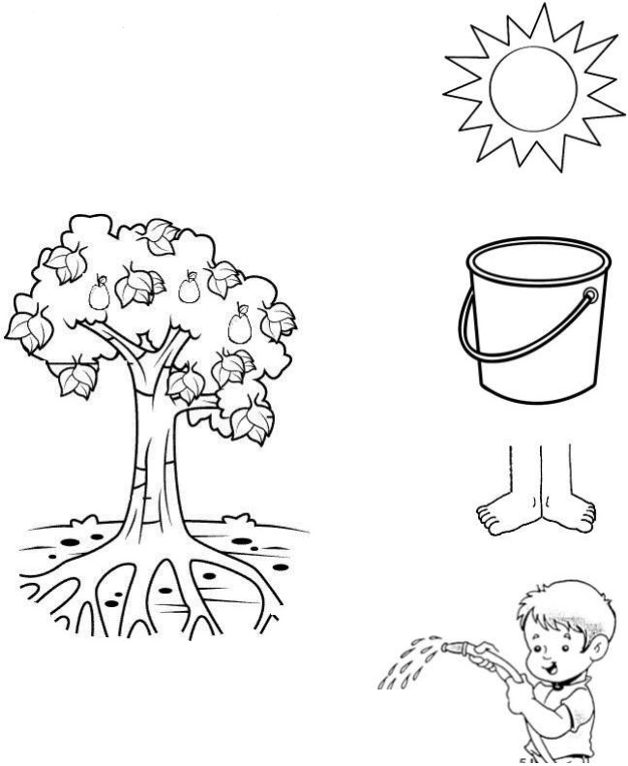
4.- Une cada cuadro que identifique las partes de la planta.
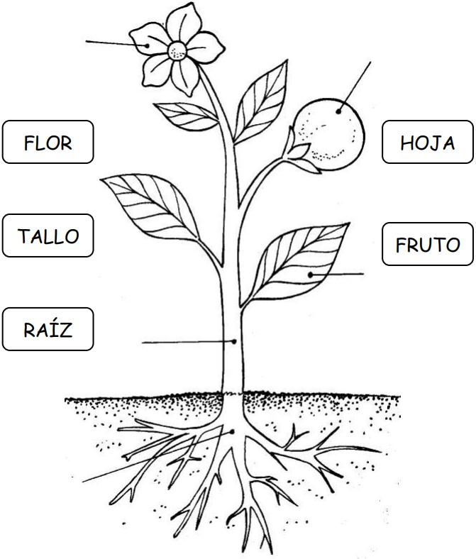
5.- Enumera correctamente el ciclo de vida de la planta.

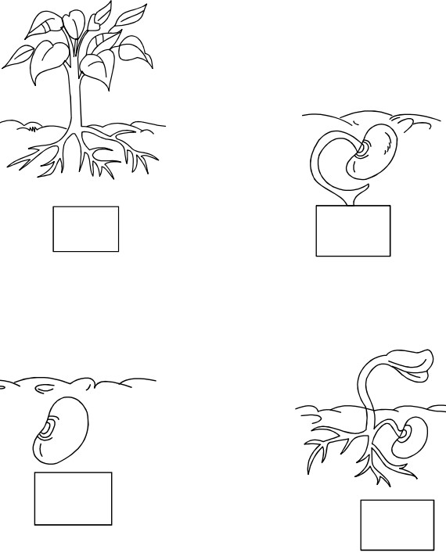

6.- Une cada niño con una línea asociando su vestimenta y clima.

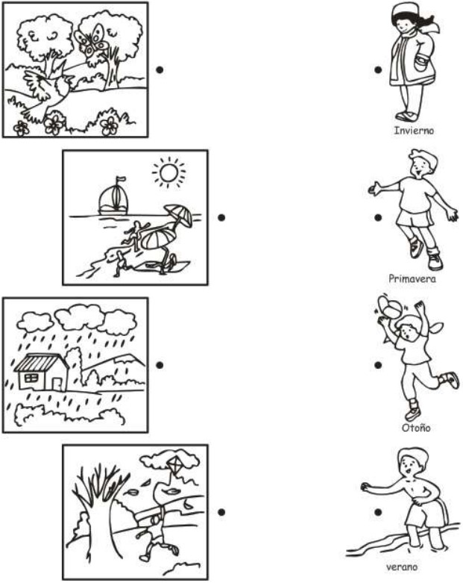

7.- Colorea el sol y la luna según la imagen.

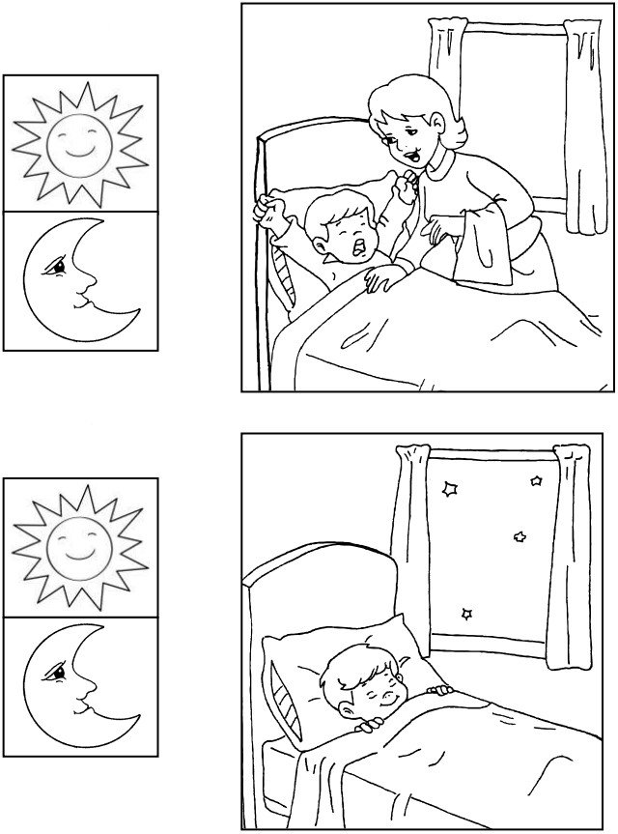

8.- Enumera la secuencia.
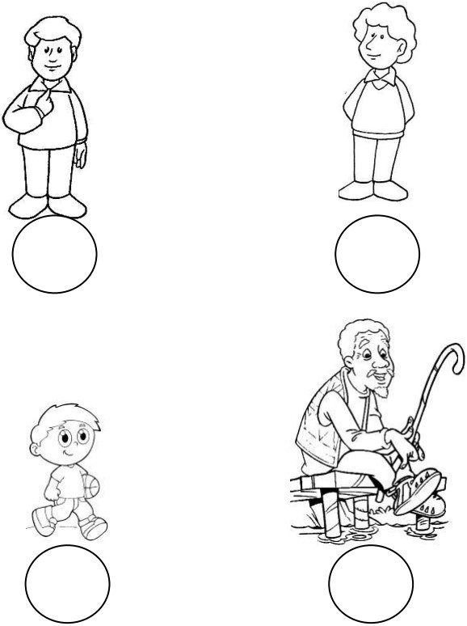

9.- Une cada objeto donde corresponda.
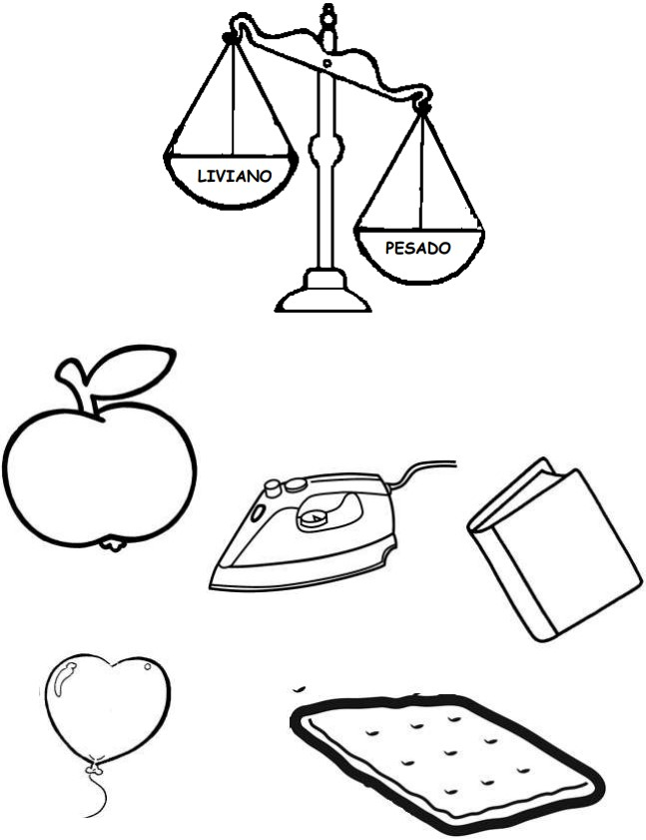

10.- Pinta los que tienen sabores dulces.

